організовуємо освітній процес

6 правил безпечної прогулянки, що має виконати вихователь
Збираючись на прогулянку, вихователь забирає дітей, які першими одяглися, і виходить на майданчик. Решту дітей виводить на майданчик помічник вихователя.

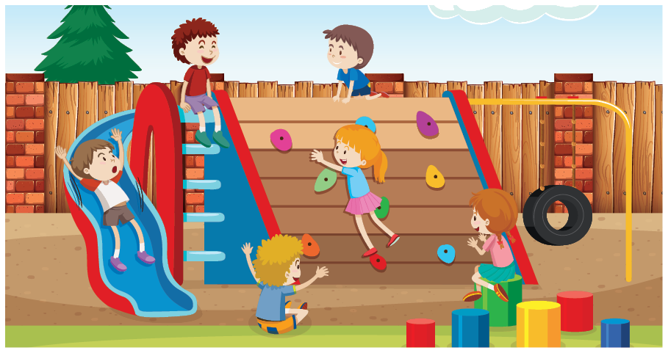Якщо вихователь виявив небезпечні предмети на майданчику (скло, пляшки, шприци, палиці тощо), то він має негайно їх акуратно (щоб не поранитися) прибрати з території або попросити двірника це зробити.

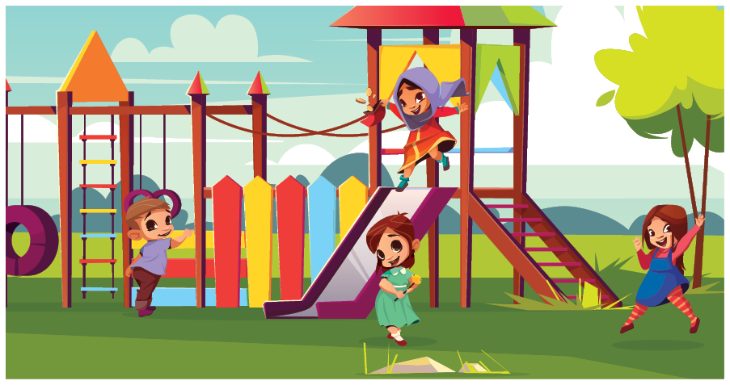Під час прогулянки вихователь має:
- тримати в полі зору всіх дітей;
- пильно стежити за тим, щоб діти не виходили за межі закладу, не зривали отруйних рослин, ягід, грибів, трави тощо.

Плануючи екскурсію чи прогулянку за межі закладу, вихователь має:
- завчасно оглянути місце прогулянки;
- повідомити адміністрацію закладу, вказати кількість дітей, яких він бере з собою;
- виводити дітей за межі закладу можна лише в супроводі двох дорослих.
Дітей, які з певних причин не можуть виходити за межі закладу, за розпорядженням керівника передають в іншу групу.

+
Повертаючись із прогулянки, вихователь має перевірити, чи всі діти присутні, вишикувати їх парами в колону. Один з дорослих має іти в кінці колони і стежити, щоб діти не відставали та не відходили в сторону. У першу пару слід ставити найорганізованіших вихованців.
Дітей до трьох років супроводжує на прогулянку і під час повернення з прогулянки помічник вихователя.

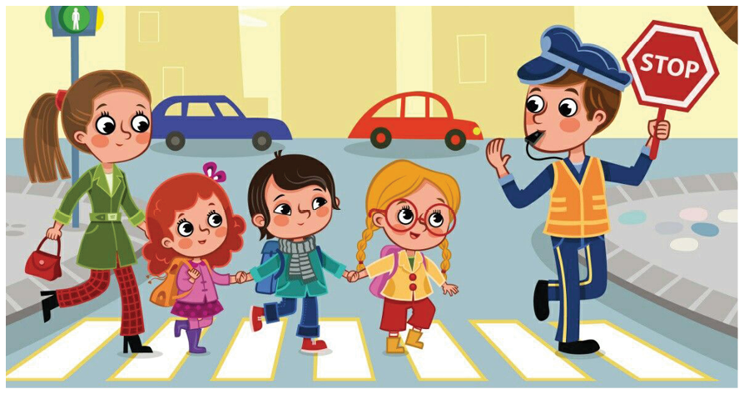Переходячи з дітьми через вулицю, необхідно дотримуватися правил дорожнього руху. У великих містах слід уникати прогулянок вулицею з інтенсивним рухом.

